

**实 验 报 告**

**课程名称： 制造工程认知实践**

**课程编号： ME103**

**实验题目： 金工实习—PPCNC 制作小风扇**

**学 号： 12012127**

**姓 名： 邹佳驹**

**专 业： 航空航天工程**

**指导教师： 路冬 曾千里 黄渊建**

**实验成绩：**

**实验日期： 2023 年 10 月 10 日**

1. **实验名称：**

运用PPCNC在代木坯料上加工小风扇

1. **实验要求：**

使用Edgecam导入小风扇的模型，使用粗加工、等粗糙度加工、孔加工——完成小风扇的加工，并使用清根铣、轮廓铣进行精修，最后进行雕刻加工。刀路创建完成后导出NC代码并用3mm立铣刀、2mm球头立铣刀和3mm锥度刀对坯料进行加工，最终得到目标小风扇图案。

1. **实验设备、工件毛坯、量具、夹具：**

设备：PPCNC数控铣床、计算机

软件：Edgecam（数控编程）、PPCNC3（机床控制）

加工耗材：代木坯料

刀具：3mm平面立铣刀、2mm球头立铣刀、3mm锥度刀

辅助工具：内六角扳手、外六角扳手、6mm对刀器、透明隔尘罩等

1. **实验内容和详细步骤：**

**（一）用Edgecam建模并生成刀路代码文件**

1. 打开Edgecam软件，导入小风扇的IGES文件，将其作为实体加载；
2. 根据需要调整模型内图层的可视性，本实验中保留几何图层和IGES图层，并将其两者重合；

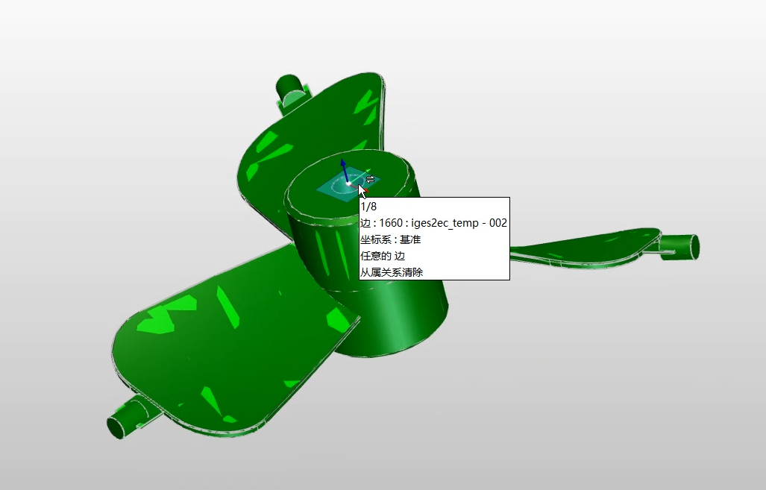

1. 点按“自适应毛坯”选项创建毛坯；

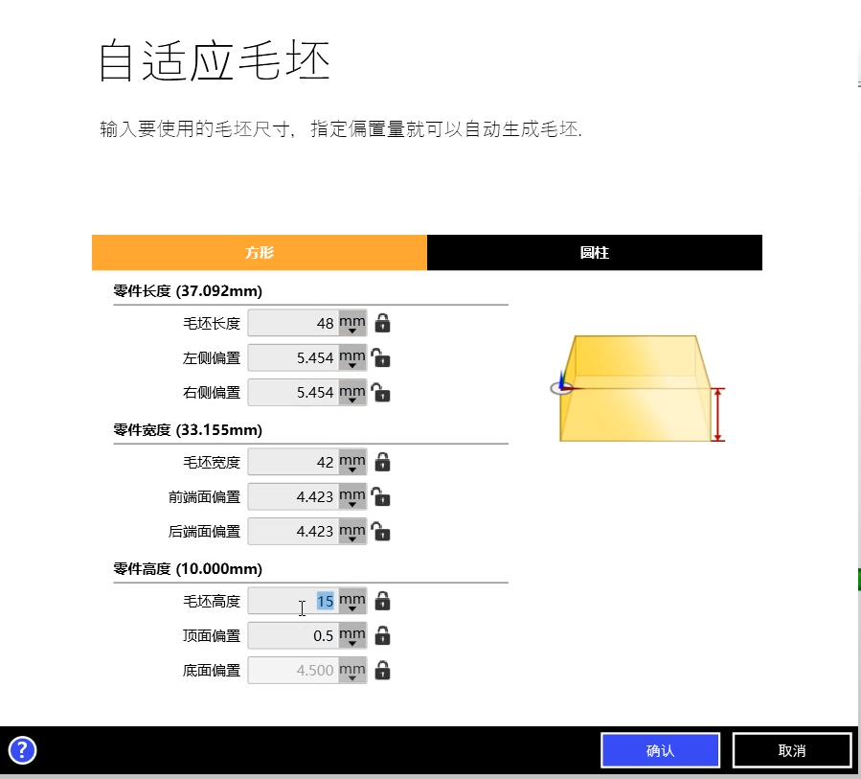

1. 创建工序

点击“新建工序-新建铣切工序”，选择以mm为单位的立式铣床，并注意要删除右侧刀具套件一栏第二行的新建刀具套件以避免刀具库中有过多无用刀具而造成混乱内存过大；在创建工序时要选择“自动”；

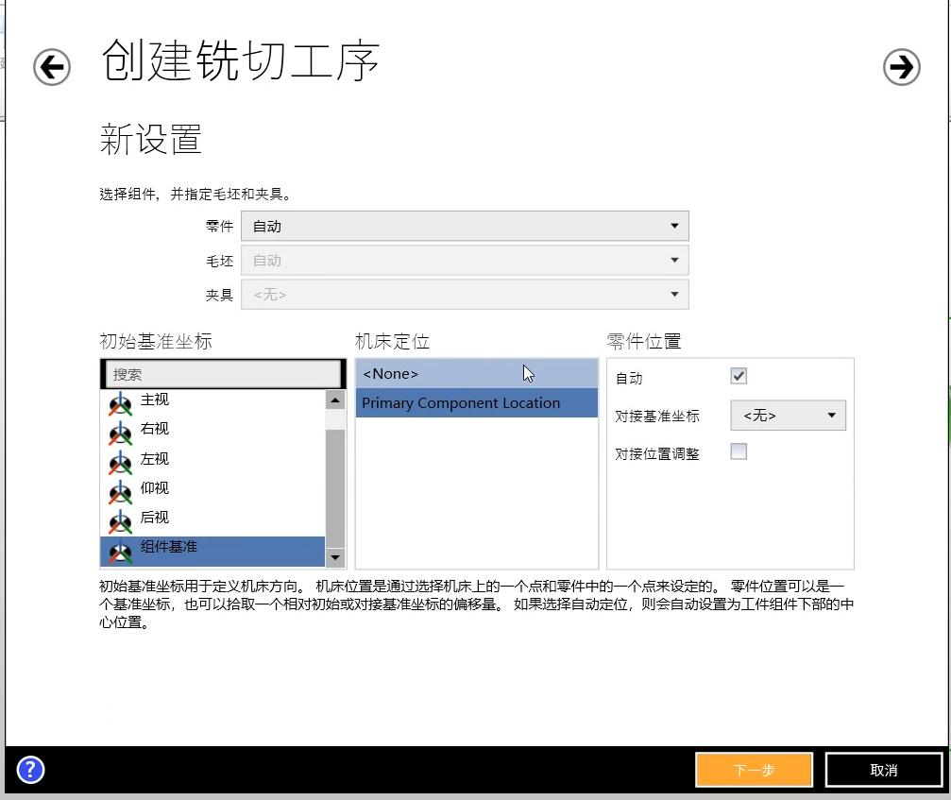

1. 选取刀具1

进入加工页面，点击“刀具库“，选择3mm立铣刀(3.0 mm Multi-Flute End Mill)，并将其刀具位置和长度补偿地址均设为1，便于此后的分步代码导出；

1. 创建粗加工工序

|  |  |
| --- | --- |
|  |  |
|  |  |

调整粗加工控制边线：

|  |  |
| --- | --- |
|  |  |

1. 选取刀具2

进入加工页面，点击“刀具库“，选择2mm的球头立铣刀（2.0 mm Ball Nose Mill），并将其刀具位置和长度补偿地址均设为2，便于此后的分步代码导出；

1. 创建等粗糙度加工工序

|  |  |
| --- | --- |
|  |  |
|  |  |

1. 创建孔加工工序

|  |  |
| --- | --- |
|  |  |

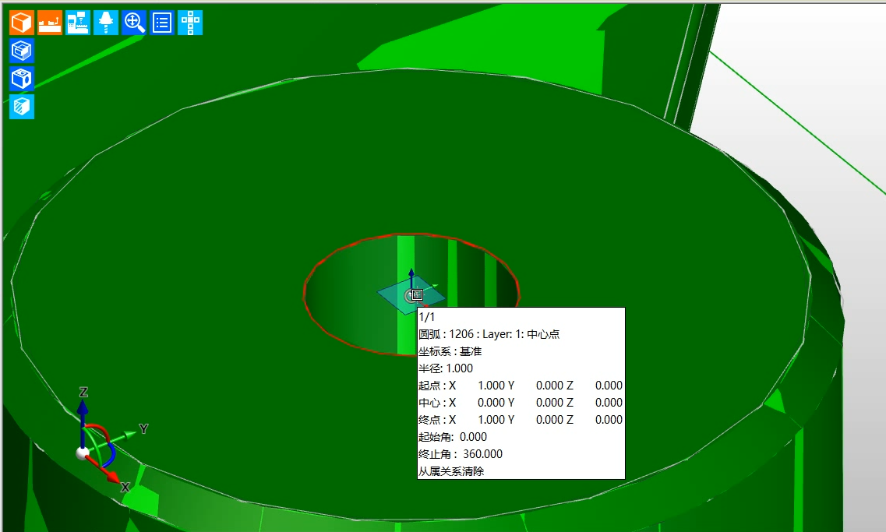

选中孔中心位置

1. 创建清根铣工序

|  |  |
| --- | --- |
|  |  |
|  |  |

刀具引导：无

1. 选取刀具3

进入加工页面，点击“刀具库“，选择3mm立铣刀(3.0 mm Multi-Flute End Mill)，并将其刀具位置和长度补偿地址均设为3，便于此后的分步代码导出；

1. 创建轮廓铣工序

|  |  |
| --- | --- |
|  |  |
|  |  |

刀具引导：无

1. 选取刀具4

进入加工页面，点击“刀具库“，选择3mm锥度刀，并将其刀具位置和长度补偿地址均设为4，便于此后的分步代码导出；

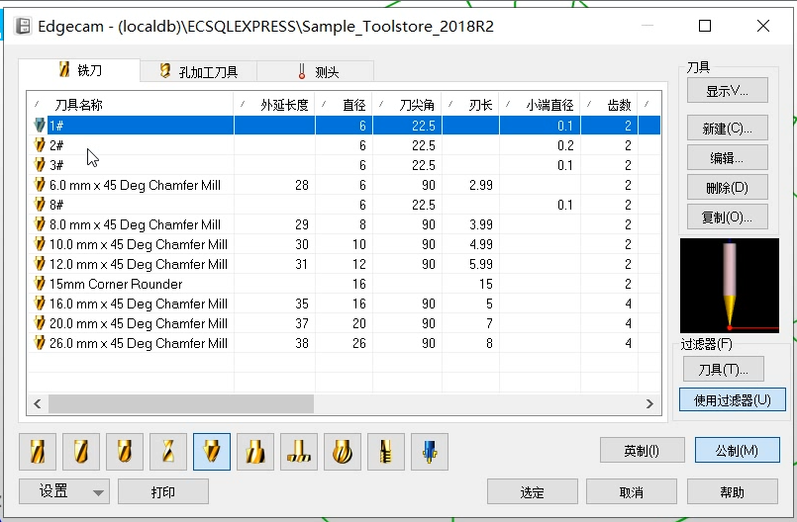

1. 创建雕刻文字

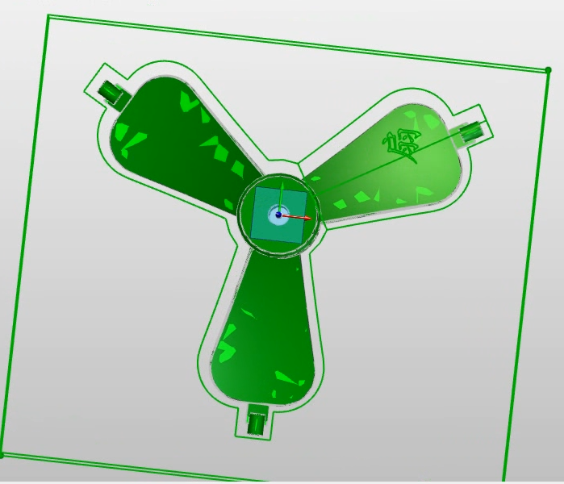

1. 创建雕刻工序

|  |  |
| --- | --- |
|  |  |
|  |  |

1. 模拟仿真与代码导出

点击“模拟仿真”选项，选择不同的工序以分别查看每一步的加工效果是否符合需求，并根据具体情况在加工的属性页面进行修改；修改完成后进入NC选项卡生成NC代码文件，其中应将每把刀具的刀路代码按加工顺序**分别生成导出**（如T1为3mm立铣刀，对应粗加工；T2为2mm球头铣刀，对应等粗糙度加工），随后删除文件最上方的蓝色批注，并保存在合适位置。

**（二）PPCNC的准备操作**

1.PPCNC的启动与连接

按下PPCNC机床上的绿色方形按钮启动机床（若无法启动则检查紧急停止旋钮是否锁紧以及电源是否连接），在计算机上打开PPCNC3控制软件，点击软件页面的“复位”按钮，若复位按钮由闪烁变为绿色常亮，则代表连接成功。

2.工件装夹

先用内六角扳手松开夹具上端的螺栓，根据坯料的宽度对夹具的纵向位置进行调整（若宽度本可以满足装夹需求则无需调整此螺栓）；随后旋开下侧斜向螺栓，将坯料装入并紧贴工作台（注意在一般情况下需使坯料的光滑面朝内安装），确保位置合适后锁紧螺栓。

3.刀具装夹

（注：为了操作者的安全，在装卸刀具与坯料时，需确保不会误触鼠标与键盘而导致主轴开始转动，或给机床断电）

在控制软件页面操作Z轴升降，给刀具的安装留出足够空间，随后用两只外六角扳手分别卡入刀具固定端的两个六角螺母，将其松动，随后将刀具插入（若已有其他刀具则需先卸下该刀具），用对刀器的长度方向测量确保刀具留出足够长度后，用扳手锁紧固定螺母。

4.X、Y轴原点的设定与Z轴对刀

操作Z轴使刀具末端接近工件表面，随后操作X、Y轴使刀尖指向工件中央（若在Edgecam创建刀路过程中坐标原点并未设于模型中央，则此处需按照具体情况调整PPCNC的X、Y轴原点位置，从而确保加工过程中X、Y轴不会超程），并在软件内点按X、Y轴归零按钮。

操作Z轴使刀尖与工件表面的距离**小于**对刀器滚筒的直径（即6mm），将对刀器顶在工件表面并架于刀具于工件表面的夹缝上方；将电机的工作方式切换为连续模式，随后操作Z轴原理工件表面，进行粗调；当对刀器快要掉落时将电机切换为步进模式，将**步长**调整至0.01mm左右（若距离对刀器掉落还有较长距离则可先调至0.1mm进行初步微调），缓慢操作Z轴远离工件表面直到对刀器刚好掉落。此时刀尖距离工件表面的距离应刚好为6mm。进入PPCNC控制软件的“刀偏设置”页面，将Z轴高度设为6mm，回车确认。

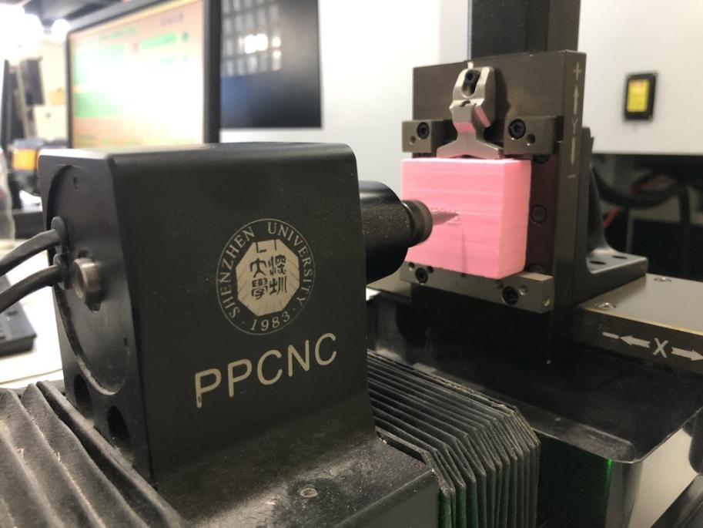

1. **加工过程**

1.将此前导出的T1粗加工的NC代码通过PPCNC3软件的“导入G代码”导入软件中，进入“刀路模拟”页面检查刀路以及原点的设置是否正确，以及是否有明显会超程的部分；确认无误后，点击启动按钮开始加工。

（注：加工过程中若发现主轴转速或进给速率等参数不正常或需要调整，则可进入PPCNC3软件的“AUTO方式”页面进行调整；注意在进行粗加工或有大量切割的过程时不宜将进给速率设定过快，主轴转速也不宜过低，以避免断刀）

2.粗加工完成后，待机床完全停止加工后，调整Z轴位置以给刀具的更换留出空间，随后按照“（二）”中“刀具装夹”的步骤卸下3m铣刀，并换上2mm球头铣刀，并再次进行对刀。注意操作过程中一定要保持坯料的位置不变，且X、Y轴的原点位置不能改变或归零。

3.按照“1.”中的步骤导入2mm球头铣刀的刀路NC代码并开始加工；

4.等粗糙度加工完成后，先检查工件的加工效果是否满足需求，若无需进一步加工，则可将Z轴调整至合适高度以给工件和刀具的拆卸留出足够余量，随后用扳手将工件卸下（为确保安全需确认代码已完全运行完毕或给机床断电，避免主轴突然转动），并对表其表面的残渣进行清理。

|  |  |
| --- | --- |
|  |  |
|  |  |

5.加工结束，机床断电，用扳手拆下刀具，整理实验台，用吸尘器清理实验台的残渣，将刀具与工具放回原处。

1. **实验总结（思考与心得体会）：**

本次实验为使用PPCNC进行加工的第四次实验， 刀路创建完成后导出NC代码并用3mm平面立铣刀、2mm球头立铣刀、3mm锥度刀对坯料进行加工，最终得到小风扇模型。

1. 在进行加工之前，为避免超程，可以选择在进行刀路创建之前对模型进行缩放，此处实验未进行缩放，而是在对刀时人为调整y轴位置，使其零点处于方块正中心稍稍偏下的位置。
2. 此次实验中使用了锥度刀进行刻字处理，在对刀时将Z轴位置较之前对刀位置偏大，导致加工时未刻上字，后续调整Z轴位置后重新进行了字体雕刻，雕刻模型类型为投影，雕刻出的字体有些许模糊，原因可能在于对刀位置偏小，导致雕刻刀过多接触到加工件，进而导致加工出的字体稍难辨别。
3. **加工代码（不需要打印，附电子档）**

见附件